Отчёт о работе программы «Сопровождаемое проживание»
(направление «Квартира сопровождаемого проживания»)
в июне 2026 года
по договору благотворительного пожертвования № 2026-01-01/Б от 12.01.2026

Первый месяц лета был насыщен активными и радостными событиями.
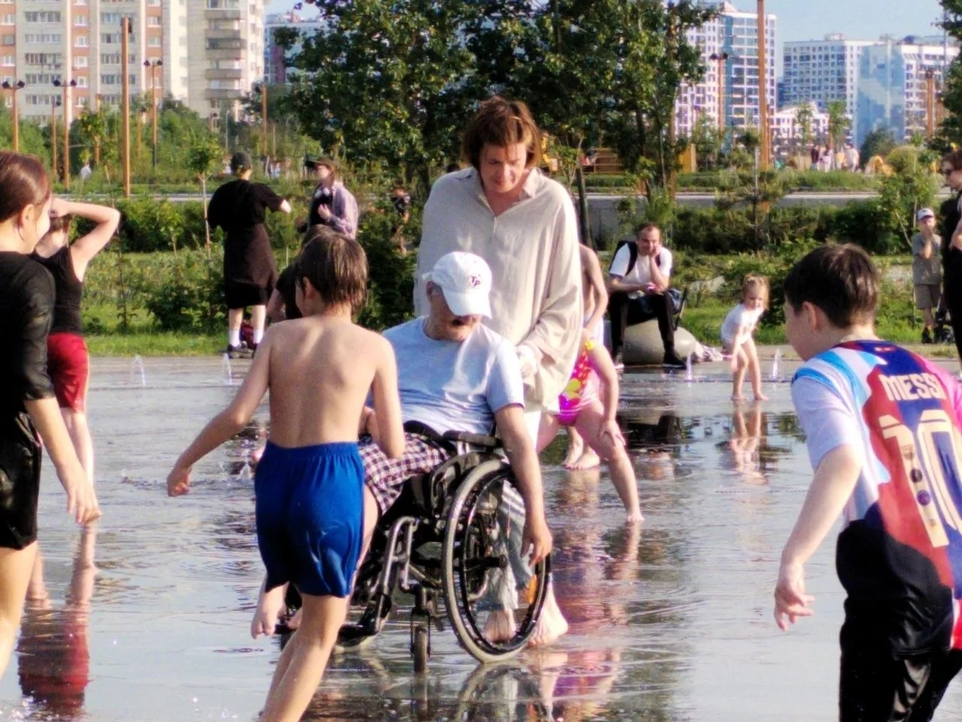
В День защиты детей, 1 июня, ребята побывали на празднике в Доме социального обслуживания «Вместе» (прежнее название: Детский дом-интернат №4 в Павловске). Ежегодное мероприятие благотворительной организации «Перспективы» подарило ребятам встречу со старыми друзьями и воспитателями, участие в тематической программе, радостные эмоции и впечатления.

12 июня, День России, ребята провели в Таврическом саду. Активно участвовали в празднике.

18 июня отпраздновали день рождения Александра. Молодой человек вместе со своим социальным куратором весь день гулял по городу, а вечером дома его ждали друзья за праздничным столом.

20 июня Александр, Светлана и Дмитрий участвовали в береговой программе благотворительной регаты «Перспективы: приключение для особенных людей». АНО «Новые перспективы» проводит это событие уже третий год. Александр стал главным героем этого дня и торжественно открыл мероприятие ударом в корабельную рынду.
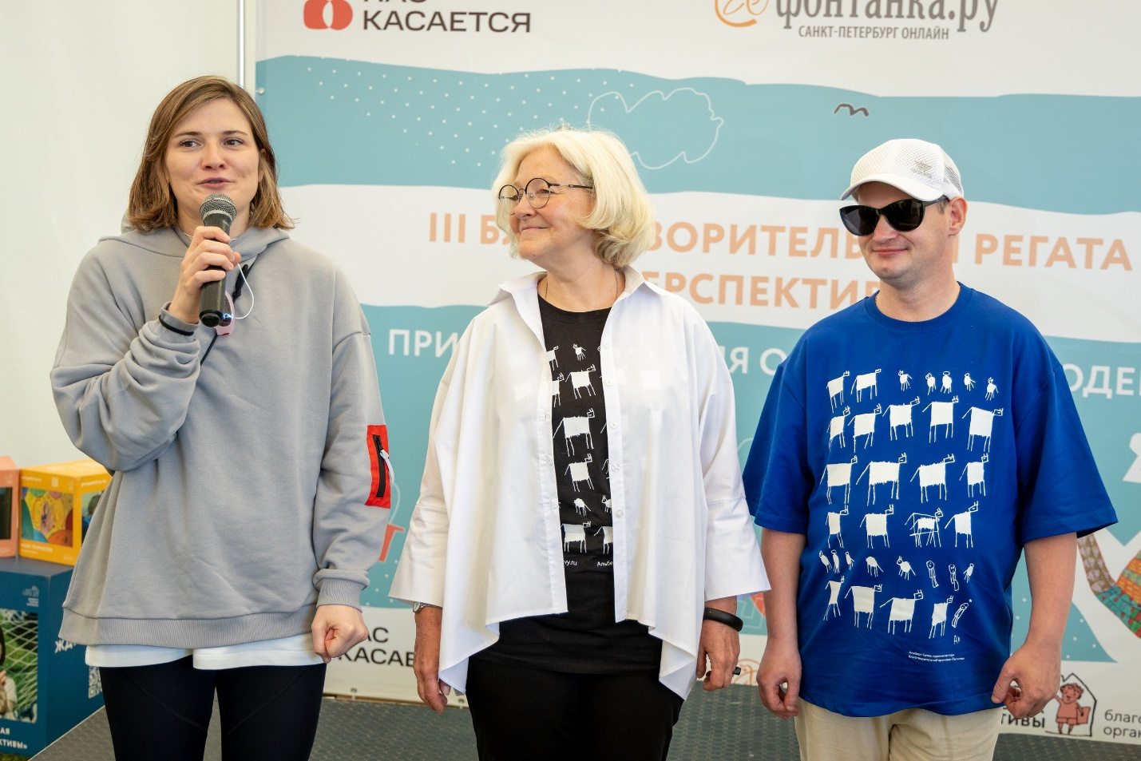

С середины июня трое жителей квартиры стали ездить на работу в инклюзивные мастерские «Простые вещи» самостоятельно. До этого ребят сопровождали наши сотрудники. Это большое достижение для подопечных на пути к их самостоятельности и социализации.

Двое подопечных, Виталий и Кирилл, продолжают работать в арт-резиденции «Перспективы», которая переехала из Севкабель порта на набережную Кутузова, 18. Для ребят оборудованы отдельные рабочие места.

Благотворитель Благополучатель

Директор Благотворительного Фонда «Близкие Другие»

М.В. Ермолаева
Исполняющая обязанности директора
АНО «Новые перспективы»

_______________________О.В. Калинина

